导论

马克思主义第一次飞跃: 毛思想

第二次飞跃: 中特(邓, 科, 三个表)

第三次飞跃: 习

**习近平新时代中国特色社会主义思想**产生的**客观**条件:

**时代背景: 两个大变局(**两者的共同提出是在**2019**年**)**

**①中华民族伟大复兴的战略全局**

**②世界百年未有之大变局(第一次提出是在 2017年)**

**世界百年未有之大变局概括起来说就是：**

1. **当前国际格局和国际体系正在发生深刻调整**
2. **国际力量对比正在发生近代以来最具革命性的变化**
3. **全球治理体系正在发生深刻变革**
4. **世界范围呈现出影响人类历史进程和趋向的重大态势**

**1. 从国际格局和体系来看: (世界历史)**

西方发达国家主导地位**持续走弱**, 国际格局呈现相对均衡的发展态势.

世界走向**多极化**

**威斯特伐利亚体系 🡪 维也纳体系 🡪 凡尔赛—华盛顿体系(1914-1918一战后)**

**🡪 雅尔塔体系(1939-1945 二战后)**🡪**1991年 苏东剧变**

**2. 从国际力量对比来看: 从经济上看)**

在大变局中, 中国已经成为世界格局演变背后的主要推动力量.

八国联军就是 **G8 , 后来只有 奥匈帝国 解体.**

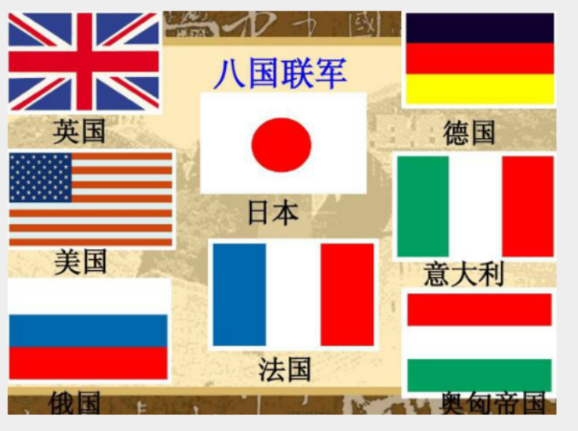

**BRIS** 表示 **金砖国家 : 巴西 , 俄罗斯 , 印度 , 中国 , 南非**

**3. 从全齐治理体系来看:**

**世界百年大变局进入加速演变期, 不稳定性不确定性更加突出.**

**中华民族伟大复兴**，是造成世界百年未有之大变局的**重要原因**；

世界面临百年未有之大变局给中华民族伟大复兴带来重大机遇。

**中国特色社会主义进入新时代: 2012年**

**全面建成小康社会时间: 2020年(建设社会主义现代化强国的第一步)**

**当前我们正在建设社会主义现代化**

**在二十大上, 我们经历了对党和人民事业具有重大现实意义和深远历史意义的三件大事：**

**一是迎来中国共产党成立一百周年，**

**二是中国特色社会主义进入新时代，**

**三是完成脱贫攻坚、全面建成小康杜会的历史任务，实现第一个百年奋斗目标。**

**三个前所未有**：

1. **改革发展任务之重**前所未有、
2. **矛盾风险挑战之多**前所未有、
3. **治国理政考验之大**前所未有

三种陷阱:

1. **中等收入陷阱**

2. **修昔底德陷阱**

3. **塔西佗陷阱**

**1848**年共产党宣言的发表, 标志着科学社会主义的创立

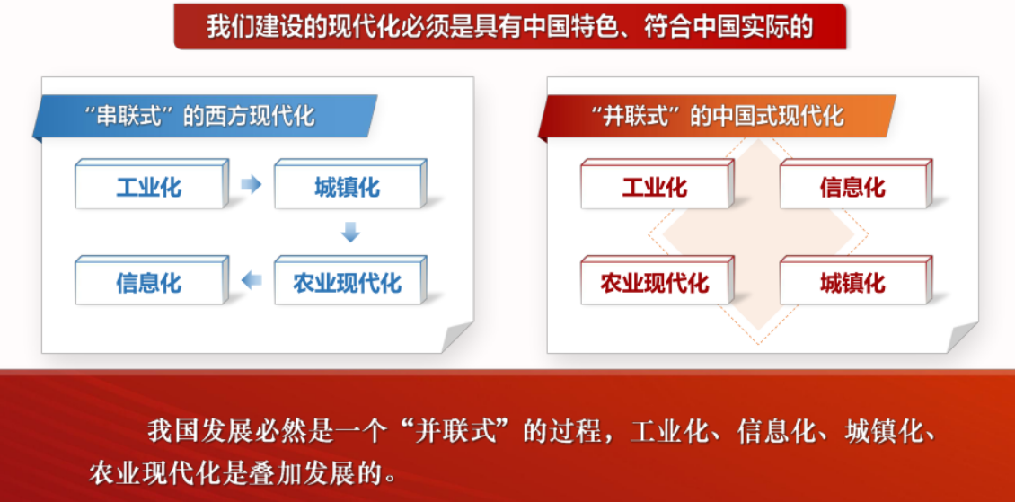

**1921年中国共产党一共有 58 名党员.**

现在中国共产党一共有 **九千六百多万** 名党员

**2018年1月5日**，习近平总书记在新进中央委员会的委员、候补委员和省部级主要领导干部学习贯彻习近平新时代中国特色社会主义思想和党的**十九大精神**研讨班上的讲话中又指出：“**我说过，我们党是世界上最大的政党，大就要有大的样子，同时大也有大的难处。**”党的**二十大报告**进一步强调：“我们党作为世界上**最大**的马克思主义执政党，要始终赢得人民拥护、巩固长期执政地位，必须时刻保持解决大党独有难题的清醒和坚定。

习近平总书记强调，“**自我革命本身就是对着问题去的，讳疾忌医是自我革命的天敌**。无论什么时候，问题总是客观存在的，怕就怕对问题熟视无睹、视而不见，结果小问题变成大问题，小管涌演变为大塌方。只有努力在**革故鼎新、守正出新**中实现自身跨越，才能不断给党和人民事业注入生机活力。”一**2017年习近平总书记《党必须勇于自我革命》**

**长期执政**是个问题, 党如何跳出历史兴衰的周期律:

窑洞对(黄炎培) 🡺 **人民监督 (毛泽东)**

党的十八大 🡺 **自我革命(习近平)**

**思想建党(毛泽东) 🡺 制度建党(邓小平) 🡺 思想建党与制度建党相结合(习近平)**

必须坚持思想建党和制度治党有机结合这是党开展自我革命的基本方式。

**自我革命的界定:**

1.“**守正**”，即坚持对的，继承党的优良传统。这是自我革命的**边界和底线**，是党进行自我革命须臾不能偏离的基本原则。**文革不是自我革命**

2.“**革故**”，破字当头，纠正偏差，修正错误。这是党自我革命**最基本的内容和要求**。刮骨疗毒的勇气和决心则是实现自我革命的关键。

3.“**鼎新**”，与时俱进，善于出新、创新。这是**更高层次**的自我革命。

**习近平在各地任职时, 提出的一些思想:**

**在正定:** 试验田, 政治起步

**在福建:** 全面历练, 摆脱贫困, 建设生态省, 制定全国首部”政务公开实施条例”

**在浙江和上海**: **八八战略** , 腾笼换鸟

①马克思主义中国化时代化这个重大命题本身就决定，我们决不能抛弃**马克思主义这**

**个魂脉**，决不能抛弃**中华优秀传统文化这个根脉**。

②坚守好这个魂和根，是理论创新的基础和前提。

③坚持把马克思主义基本原理同中国具体实际相结合、同中华优秀传统文化相结合，用马克思主义观察时代、把握时代、引领时代，继续发展当代中国马克思主义、二十一世纪马克思主义！

习近平新时代中国特色社会主义思想是‘两个结合”的重大成果:

第一个结合坚持和发展马克思主义，**必须同中国具体实际相结合**。(**农村包围城市, 武装夺取政权**)

第二个结合坚持和发展马克思主义，必须**同中华优秀传统文化相结合**。**第二个结合是党的理论的第二次思想解放**

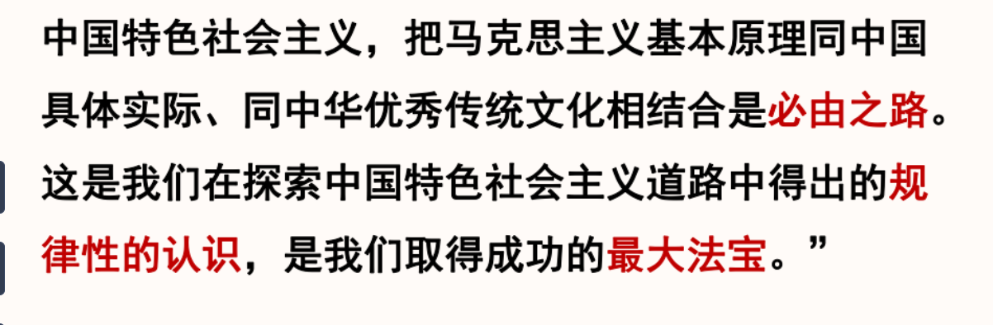

**结合的重要重要性:**

第一，“结合”的**前提**是**彼此契合**

第二，“结合”的**结果**是互相成就

第三，“结合”**筑牢了道路根基**

第四，“结合”**打开了创新空间**

第五，“结合**”巩固了文化主体性**

从中华优秀传统文化中汲取治国理政智慧:

1. 坚持以人民为中心(民本理念)
2. 全面深化改革(变革思想)
3. 人与自然和谐共生(天人之道)
4. 推动构建人类命运共同体(和合智慧)

习近平新时代中国特色社会主义思想回答的重大时代课题:

1. 新时代坚持和发展什么样的中国特色社会主义、怎样坚持和发展中国特色社会主义
2. 建设什么样的社会主义现代化强国、怎样建设社会主义现代化强国
3. 建设什么样的长期执政的马克思主义政党、怎样建设长期执政的马克思主义政党

**2020**年全面建成小康社会

**2035** 基本实现社会主义现代化

**本世纪中叶** : 建成综合国力和影响力领先的社会主义现代化强国

**完整的科学体系:**

**1. 核心要义: 十个明确 , 十四个坚持 , 十三个方面成就**

**2. 世界观和方法论: 六个坚持**

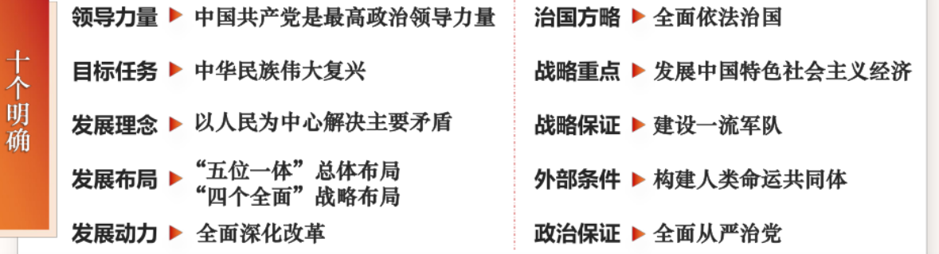

“十四个坚持”（怎么做）：是新时代坚持和发展中国特色社会主义的基本方略，是习近平新时代中国特色社会主义思想的重要组成部分，是落实这一思想的实践要求。

**十个明确和十四个坚持的关系**:

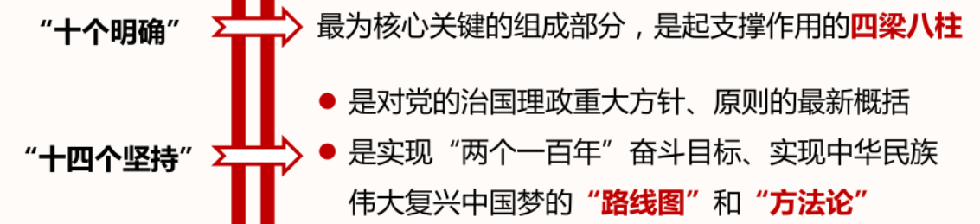

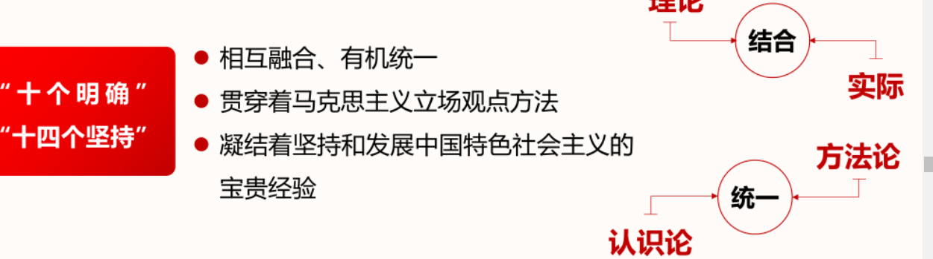

**习近平的六个思想:**

习近平强军思想 , 经济思想, 生态文明思想, 外交思想 , 法治思想 , 文化思想

十三方面的成就:

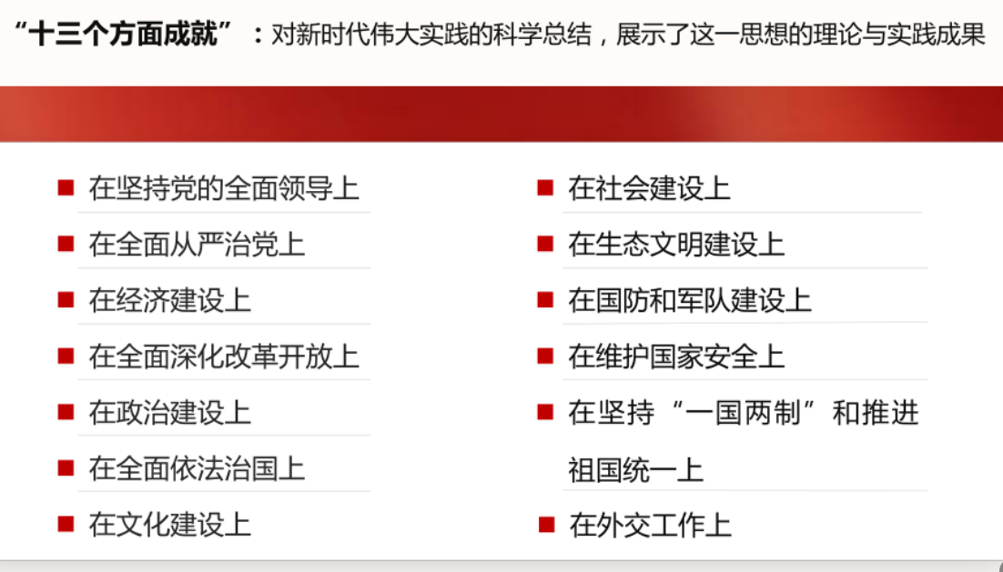

**毛泽东思想活的灵魂**: 实事求是 , 独立自主 , 群众路线

**六个必须坚持: (习中特的)**

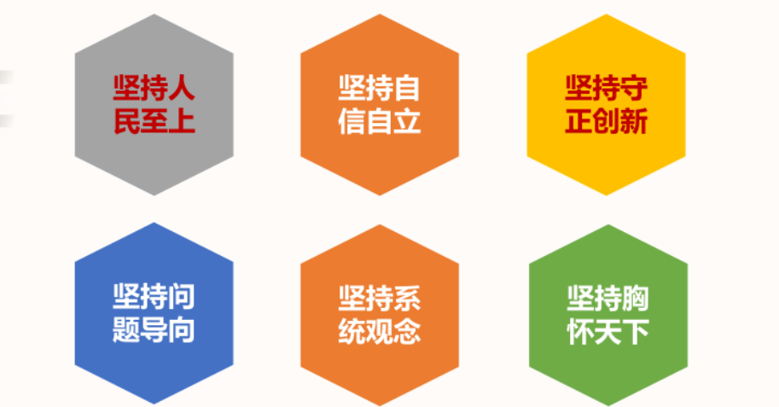

坚决维护党中央权威和统一领导, 和新低纬

坚决捍卫两个确立, 坚决支持两个维护.

十九大 🡺 新时代

**2012年进入新时代**